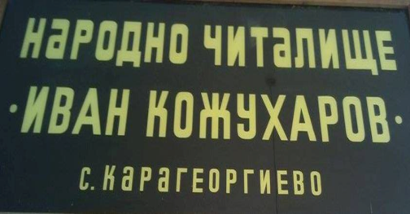

НЧ „Иван Кожухаров-1928“
с. Карагеоргиево, общ. Айтос

изх. № 2/ 04.02.2021г. тел.0897992334
До Г-н Васил Едрев
Кмет на Община Айтос

Отчет
на
НАРОДНО ЧИТАЛИЩЕ ,,ИВАН КОЖУХАРОВ – 1928,,
с.Карагеоргиево общ.Айтос обл.Бургас
за 2020 год.

Основна цел на Читалище,, ИВАН КОЖУХАРОВ – 1928,, е да задоволява потребностите на населението свързани с :

–поддържане, развитие и обогатяване на културния живот, социалната и образователната дейност в населеното място.
–съхраняване, представяне и предаване на бъдещите поколения на бита,културата, обичаите и традициите на населението.

1.Основни задачи
НЧ „Иван Кожухаров” -1928г. работи изцяло върху:
–събиране на информация и представянето на гражданите чрез нагледни материали и извършване на социални дейности.
–организиране на традиционни местни празници и обичаи.
–представяне на населението възможност да участват или да бъдат зрители на качествени културни мероприятия
–читалището работи в тясна връзка с училището и детската градина в селото.

2.Развитие на основните дейности
2.1. Библиотечна дейност
Библиотеката ни осигурява право на гражданите ни на свободен достъп до библиотечното ни обслужване.
Основна дейност на библиотеката е:
-събира, съхранява, организира и предоставя за ползване на библиотечния фонд
-извършва краеведска дейност
-съдейства за повишаване на образователното ниво,информираността,
качеството на живот и социалната интеграция.
-читалището работи по привличане на нови читатели
-подържаха се актуални витрини
Библиотечен фонд е 8280 тома литература.
Читатели- 50
Посещения-610
Заети библиотечни материали-430

3.Културно- масова дейност
Читалището организира и проведе местни обичаи, тържествено отбелязваше бележити дати, официални и национални празници:

21.01 – ,,Бабинден,, – ден на родилната помощ.
14.02 – ,,Вино и Любов”– тържество посветено на виното и любовта.
26.05 – 91 г. от основаването на НЧ ,,Иван Кожухаров –1928”
• снимков материал и табло.
• изложба на рисунки ,,моето читалище”
1.06 –,,Децата – най-голямото богатство”– празник на детето:
• детска забава с песни ,спорт,игри и музика.
2.06 –Ден на Христо Ботев и на загиналите за свободата и независимостта на България – поднасяне на венец и цветя пред паметника на Иван Карагеоргиев Кожухаров – четник от Ботевата чeта.
4.07– „Моята градина” – фото - изложба – конкурс.
18.07 –182 г. от рождението на Васил Левски – снимков материал и табло.
22.07 – „И това лято в библиотеката”
• работа с деца и читатели
• провеждане на летни занимания по график.
6.09 – Ден на съединението – тематична витрина.

4.Художествена самодейност
В читалището се развиват следните дейности: клуб „Аз рисувам“,клуб на „Приятели на книгата“, детски клуб „Сръчковци“ .

5.Финансиране
1.ПРИХОДИ: 10131,42 лв
Остатък към 01.01.2020 год. – 471,42 лв
Наем – 90,00 лв
Държавна субсидия - 9600,00 лв.
2.РАЗХОДИ: 8568,22 лв
Заплати – I – XII – 2020 г. – 4784,71 лв.
Осигуровки и ДОД – 2583,51, 11 лв.
Такси банка – 422,00 лв
Текущи – 778,00 лв
Остатък към 01.01.2021 год. – 1563,20 лв

с.Карагеоргиево Председател на ЧН:………….
/Кязим Ибрям/

